УТВЕРЖДАЮ

Председатель профкома _____________ Директор ДДЮТ________________
« » ________________ 2013__г.

ИНСТРУКЦИЯ ПО ТЕХНИКЕ БЕЗОПАСНОСТИ ДЛЯ УЧАЩИХСЯ СТУДИИ «ЮНЫЙ СКУЛЬПТОР»
Общие требования безопасности
1. К занятиям допускаются учащиеся, прошедшие медицинский осмотр и
инструктаж по технике безопасности.
2. Опасность возникновения травм:
— при работе с острыми и режущими инструментами
3. В кабинете должна быть аптечка, укомплектованная необходимыми
медикаментами и перевязочными средствами для оказания первой помощи
пострадавшим.
Требования безопасности перед началом занятий
1. Приготовить необходимые материалы и инструменты.
2. Внимательно выслушать инструктаж по ТБ при выполнении работы.
3. Входить в кабинет спокойно, не торопясь.
4. При слабом зрении надеть очки.
5. Одеть рабочую одежду – нарукавники, фартук.
Требования безопасности во время занятий
1. Выполнять все действия только по указанию учителя.
2. Ножницы острые стеки передавать друг другу острым концом вниз.
3. При работе стеком не направлять остриём к себе или товарищу.
4. Не делать резких движений во время работы.
5. Соблюдать порядок на рабочем месте и дисциплину..
6. Не трогайте кабельные соединения приборов электропитания.
7. Пользоваться только исправным оборудованием и инструментами
8. Не покидать рабочее место без разрешения учителя.
Требования безопасности в аварийных ситуациях
1. При плохом самочувствии прекратить занятия и сообщить об этом учителю .
2. При возникновении пожара в кабинете, немедленно прекратить занятия,
по команде учителя организованно, без паники покинуть помещение.
3 При получении травмы немедленно сообщить о случившемся учителю.

Требования безопасности по окончании занятий
1. После окончания работы произведите уборку своего места.
2. Отключите все электроприборы, снимите рабочую одежду.
3. Проверьте безопасность рабочего места, убраны ли все острые инструменты .
4. Вымойте руки с мылом.
5. О всех недостатках, обнаруженных во время работы, сообщите учителю.

Заместитель директора по учебно-воспитательной работе _______________________
Рук.студии «Юный скульптор»_____________« » ____________________ 2013 год.

Правила поведения детей в процессе трудовой деятельности:

Работая стеками,
Следи за собой,
Они не копьё,
Чтоб идти с ними в бой!

Опасно бывает-
Не ведать бы грех-
Концами держать их
Не следует вверх!

Не прячь их в карман,
Не маши на ходу,
Так можно накликать
Любую беду!

Закончив работу,
С друзьями играю,
Смотрю, чтобы стеки
Не были с краю!

Пожарная безопасность на рабочем месте учителя.

«Пожарная безопасность на рабочем месте учителя в классе»
Содержание

Введение
1. Общие требования пожарной безопасности в школьных учреждениях
2. Инструкция по охране труда для учителя(преподавателя)школьного учреждения
3. Требования пожарной безопасности перед началом и во время работы
4. Требования пожарной безопасности в аварийных ситуациях
Заключение
Список использованной литературы
Введение

Правила противопожарной безопасности устанавливают требования пожарной безопасности для всех типов общеобразовательных школ, независимо от их ведомственной принадлежности.
Требования,устанавливающие специфику обеспечения пожарной безопасности в учебно-производственных мастерских,мастерских трудового обучения, кабинетах и лабораториях,лагерях труда и отдыха, столовых,буфетах, медпунктах,музеях, спортивных сооружениях,складских помещениях и т.п., при проведении сельскохозяйственных и других видов специальных работ и занятий в школьных учреждениях,определяются соответствующими общесоюзными и отраслевыми правилами пожарной безопасности.Руководители,учителя, воспитатели,преподаватели,обслуживающий персонал и другие работники школьных учреждений,а также учащиеся и воспитанники обязаны знать и строго выполнять правила пожарной безопасности,а в случае возникновения пожара принимать все зависящие от них меры к эвакуации людей и тушению пожара.
Ответственность за обеспечение пожарной безопасности школьных учреждений несут их руководители- директора,заведующие.
Руководитель школьного учреждения обязан:
а) обеспечить выполнение настоящих правил и осуществлять контроль за соблюдением установленного противопожарного режима всеми работниками,учащимися и воспитанниками,принимать срочные меры по устранению отмеченных недостатков;
б) определить сроки, место и порядок проведения противопожарного инструктажа,а также список должностных лиц, на которых возлагается его проведение.в) обеспечить разработку и утвердить план эвакуации и порядок оповещения людей, устанавливающие обязанности и действия работников школьного учреждения на случай возникновения пожара.
1. Общие требования пожарной безопасности в школьных учреждениях

Здания школьных учреждений должны быть оборудованы средствами оповещения людей о пожаре.Для оповещения людей о пожаре могут быть использованы внутренняя телефонная и радиотрансляционная сети, специально смонтированные сети вещания,звонки и другие звуковые сигналы.
В учебных классах и кабинетах следует размещать только необходимые для обеспечения учебного процесса мебель, приборы,модели, принадлежности,пособия, транспаранты и т.п.
Приборы,мебель, принадлежности,пособия, транспаранты и т.п., размещаемые в учебных классах,кабинетах,лаборантских или в специально выделенных для этих целей помещениях,должны храниться в шкафах, на стеллажах или на стационарно установленных стойках. Хранение в учебных классах,кабинетах,лабораториях и лаборантских учебно-наглядных пособий и учебного оборудования,проведение опытов и других видов работ,которые не предусмотрены утвержденными перечнями и программами,не допускается.
Хранение фильмокопий,диапозитивов,слайдов, магнитных лент и т.п. должно осуществляться в специально выделенных для этой цели помещениях.Запрещается складывать обрезки и куски кино- и фотопленки и магнитной ленты в общие ящики с мусором,бумагой и другими материалами.Размещение фильмохранилищ областных,районных и межрайонных фильмотек в школьных зданиях с пребыванием детей не допускается.При эксплуатации областных,районных и межрайонных фильмохранилищ следует руководствоваться Правилами пожарной безопасности,техники безопасности и производственной санитарии для организаций кинопроката.
Ответственными за обеспечение пожарной безопасности при проведении культурно-массовых мероприятий(вечеров, спектаклей,концертов,киносеансов,новогодних елок и т.п.) являются руководители школьных учреждений.

2. Инструкция по охране труда для учителя(преподавателя)школьного учреждения

Важнейшим звеном в организации работы по охране труда в образовательном учреждении является разработка,утверждение и согласование инструкций по охране труда,которые определяют порядок и условия безопасного поведения работ и учебных занятий в образовательном заведении.
Наличие и соблюдение требований инструкций по охране труда способствует существенному снижению количества несчастных случаев в образовательных учреждениях.
Учитывая то, что инструкция является локальным нормативным актом, то ее наличие на каждом рабочем месте и у каждого работника является обязательным в соответствии с нормами законодательных и иных нормативно-правовых актов по охране труда.
К работе в качестве учителя,преподавателя в образовательных учреждениях допускаются лица, имеющие специальное педагогическое образование,подтвержденное документом установленной формы (дипломом).
При поступлении на работу в образовательное учреждение все работники должны пройти предварительный медицинский осмотр, при последующей работе медосмотры проводятся периодически в сроки, установленные Минздравом России.
С преподавателем должны быть проведены инструктажи по охране труда:вводный (при поступлении на работу), первичный на рабочем месте, повторный(не реже одного раза в 6 месяцев).
В случае необходимости(разовое выполнение заданий, не связанных с основной работой)- целевой инструктаж,а при изменении условий труда и нормативных правовых актов по охране труда,а также при несчастном случае - внеплановый инструктаж.
Перед допуском к самостоятельной работе преподаватель должен быть проинструктирован:
по пожарной безопасности,в объеме инструкции по пожарной безопасности в образовательном учреждении.Преподаватель должен знать порядок содержания всей территории учреждения,зданий и отдельных помещений (в т.ч. эвакуационных путей), мероприятия по пожарной безопасности при проведении образовательного процесса, массовых мероприятий и т.п. Не реже одного раза в полугодие должны проводиться практические тренировки по эвакуации людей из помещений при пожаре;
по оказанию медицинской помощи в объеме инструкции по первой доврачебной помощи пострадавшим при несчастных случаях. Преподаватель должен иметь практические навыки оказания первой доврачебной помощи, знать местонахождение аптечки с медикаментами и перевязочным материалом.Аптечка должна находиться в местах, недоступных для обучающихся.
Если при проведении занятий преподаватель использует электрооборудование(приборы, приспособления,устройства,станки, ПЭВМ),он должен пройти соответствующее обучение с последующей сдачей экзамена и присвоением квалификационной группы по электробезопасности не ниже III.
Преподаватель должен соблюдать установленный в образовательном учреждении режим труда и отдыха и требовать его соблюдения от обучающихся.
Преподаватель должен исключить нахождение в помещении для занятий любых предметов и растений(ядовитые, колючие),которые могут отрицательно сказаться на здоровье обучающихся.
При выполнении обязанностей на преподавателя действуют следующие опасные и вредные факторы:
психофизиологическое напряжение;
высокая концентрация внимания;
электроопасность;
пожароопасность;
нарушение микроклиматических условий в учебном помещении;
длительные статические нагрузки.
Если в учебном процессе на преподавателя действуют негативные факторы, воздействие которых можно уменьшить только за счет средств индивидуальной защиты, они должны быть выданы преподавателю в соответствии с нормативными правовыми актами по охране труда в зависимости от характера воздействия и вида отрицательно воздействующего фактора.
Преподаватель должен оперативно извещать руководителя образовательного учреждения или дежурного администратора обо всех недостатках в обеспечении учебного процесса,влияющих отрицательно на здоровье обучающихся,а также повышающих вероятность аварийной ситуации в образовательном учреждении.
Преподаватель может вносить предложения по улучшению и оздоровлению условий проведения образовательного процесса для включения их в соглашение по охране труда.
Преподаватель должен немедленно сообщать руководителю образовательного учреждения о каждом несчастном случае с обучающимися и сотрудниками.При несчастных случаях первоочередные действия преподавателя должны быть направлены на оказание помощи пострадавшим и обеспечение безопасности обучающихся.
Преподаватель несет персональную ответственность за жизнь и здоровье обучающихся во время образовательного процесса.
Знание и выполнение требований инструкции является должностной обязанностью преподавателя,а их несоблюдение- нарушением трудовой дисциплины,что влечет за собой виды ответственности,установленные законодательством РФ (дисциплинарная,материальная,уголовная).

3. Требования пожарной безопасности перед началом и во время работы

При необходимости использования средств индивидуальной защиты преподаватель перед началом работы должен одеть полагающиеся средства индивидуальной защиты.
Перед началом занятий в учебном помещении преподаватель должен проверить,как организованы рабочие места для обучающихся,а именно соответствие нормам по охране труда, правилам техники безопасности и производственной санитарии, а также возрастным особенностям обучающихся.
Преподаватель должен проверить расстановку мебели в кабинете и её укомплектованность с точки зрения своей безопасности и безопасности обучающихся при проведении образовательного процесса.
Перед допуском обучающихся в помещение для занятий преподаватель должен внешним осмотром проверить корпуса и крышки электрических выключателей и розеток на отсутствие сколов и трещин,а также оголенных контактов проводов.
При необходимости использования оборудования,инструментов,приспособлений индивидуального пользования преподаватель должен проверить их исправность,наличие защитных средств, отсутствие травмоопасных признаков.
Если во время занятий обучающиеся должны использовать средства индивидуальной защиты (санитарную одежду), преподаватель обязан проследить за обязательным и правильным использованием.
Перед началом занятий по новому курсу,а также в начале нового учебного года преподаватель должен провести с обучающимися инструктаж по охране труда при проведении занятий. При проведении любых занятий преподаватель должен активно пропагандировать правильное отношение к вопросам безопасности жизнедеятельности(правила дорожного движения, поведения в быту, в общественных местах и т.п.)и охраны труда.
Преподаватель должен ознакомить обучающихся с правилами эксплуатации используемого в учебном процессе оборудования,инструментов,приспособлений,обращая особое внимание на охрану труда.
При любых нарушениях по охране труда в помещении для занятий преподаватель не должен приступать к работе с обучающимися до устранения выявленных недостатков,угрожающих жизни и здоровью обучающихся.
Преподаватель должен оперативно поставить в известность руководителя или соответствующие должностное лицо образовательного учреждения о причинах отмены занятий в кабинете.
Преподаватель должен контролировать обстановку во время занятий и обеспечить безопасное проведение образовательного процесса.
Запрещается проведение занятий, выполнение общественно-полезных работ (мытье,уборка) в помещениях,не принятых в эксплуатацию в установленном порядке.
Во время занятий в помещении(кабинете) должна выполняться только та работа,которая предусмотрена расписанием и планом занятий.
Все виды дополнительных занятий могут проводиться только с ведома руководителя или соответствующего должностного лица образовательного учреждения.
При проведении демонстрационных работ, лабораторных и практических занятий в помощь преподавателю должен быть назначен помощник(лаборант, ассистент,инженер). Функции помощника запрещается выполнять обучающемуся.
Преподавателю запрещается выполнять любые виды ремонтно-восстановительных работ на рабочем месте обучающегося или в помещении во время занятий.Ремонт должен выполнять специально подготовленный персонал учреждения(электромонтер,слесарь, электромеханик и др.).
При проведении занятий, во время которых возможно общее или местное загрязнение кожи обучающегося,преподаватель должен особенно тщательно соблюдать гигиену труда.
Если преподаватель или обучающийся во время занятий внезапно почувствовал себя нездоровым,преподавателем должны быть приняты экстренные меры:
при нарушении здоровья обучающегося(головокружение,обморок, кровотечение из носа и др.)преподаватель должен оказать ему необходимую первую доврачебную помощь, вызвать медработника или проводить заболевшего в медпункт образовательного учреждения(лечебное учреждение);
при внезапном ухудшении здоровья преподавателя поставить в известность через одного из обучающегося руководителя учреждения(или его представителя)о случившемся.Дальнейшие действия представителя администрации сводятся к оказанию помощи заболевшему преподавателю и руководству группой обучающихся в течение времени занятий.
Преподаватель должен применять меры дисциплинарного воздействия на обучающихся,которые сознательно нарушают правила безопасного поведения во время занятий.
Преподаватель должен доводить до сведения руководителя учреждения обо всех недостатках в обеспечении охраны труда преподавателей и обучающихся,снижающих жизнедеятельность и работоспособность организма человека(заниженность освещенности,несоответствие пускорегулирующей аппаратуры люминесцентных ламп, травмоопасность и др.).

4. Требования пожарной безопасности в аварийных ситуациях

При любых признаках предаварийной ситуации (запах жженой изоляции,дым, крики обучающихся,запах газа и др.) преподаватель должен оценить возникшую обстановку.
Учитель в предаварийной ситуации должен обеспечить безопасность обучающихся и оказание им необходимой помощи. Учитель должен проверить наличие обучающихся по списку в месте сбора,если пришлось покинуть помещение для занятий.
О предаварийной ситуации (аварийной ситуации) обязательно поставить в известность руководителя учреждения или представителя администрации.
В условиях развивающейся аварийной ситуации преподаватель должен правильным поведением исключить возникновение паники среди обучающихся и сотрудников.
Действовать в аварийной ситуации нужно по указаниям руководителя учреждения(или его представителя)с обязательным соблюдением мер личной безопасности.
Эвакуировать обучающихся из здания следует быстро, но без паники и суеты,не допускать встречных и пересекающихся потоков людей
Покидая помещение,отключить все электроприборы и оборудование,выключить свет,плотно закрыть двери, окна,форточки.
Действия преподавателя при пожаре должны соответствовать инструкции по пожарной безопасности в образовательном учреждении.
Учитель должен уметь оказывать первую доврачебную помощь пострадавшим в аварийной ситуации. Приемы и способы оказания первой доврачебной помощи должны соответствовать изложенным в инструкции по первой доврачебной помощи, утвержденной руководителем образовательного учреждения.
По окончанию занятий учитель должен внимательно осмотреть помещение.
Привести в порядок рабочее место. Убрать журнал, тетради,наглядные пособия и др.материалы в установленное место.
Обратить внимание на электрооборудование и электропроводку в помещении(наличие травмоопасных факторов). Закрыть окна, форточки,выключить свет.
Если при проведении занятий в течение дня преподаватель заметил какие-либо нарушения по охране труда,обязательно сообщить о них руководителю образовательного учреждения или представителю администрации.
В санитарной комнате вымыть руки с использованием нейтральных моющих средств.При проведении занятий, связанных с общим загрязнением кожи (автодело,уроки труда и др.), рекомендуется по возможности принять душ.

Заключение

Исходя из вышеизложенного,укрепилось убеждение, что к безопасности нужно готовить человека с рождения. С малых лет необходимо учить ребенка понимать, что такое опасность,как она может повлиять на жизнь человека,как избежать опасности. Ну а если что-то случилось (ведь не всё зависит от нас с вами),то, что важно предпринять,чтобы моральные,психологические,физические и материальные потери от чрезвычайной ситуации были минимальными.Очень хорошо,если человек,попав в беду,может надеяться на чью-то помощь.Но в первую очередь каждый должен рассчитывать на свои силы и знания, на физическую подготовленность.
Перед учителями ОБЖ, классными руководителями стоит конкретная,очень важная задача - научить детей предотвращать чрезвычайные ситуации, в каком бы виде те ни проявлялись,а в условиях чрезвычайной ситуации - правильно ее оценивать и выбирать верное решение.Урокам ОБЖ придается серьезное значение.
В связи с необходимостью профилактики пожаров предложено на первое место вынести изучение правил пожарной безопасности во всех классах и в обязательном порядке, включая практические занятия.
Рост числа и масштабов последствий чрезвычайных ситуаций, вызванных пожарами, диктует необходимость повышения ответственности учителей образовательных учреждений по осуществлению мер пожарной безопасности,проведению противопожарной пропаганды и обучения детей и подростков мерам пожарной безопасности.
Список использованной литературы

Анисимов В.В. Общие основы пожарной безопасности: учеб. для вузов/В.В. Анисимов, О.Г. Грохольская, Н.Д. Никандров. – М.: Просвещение, 2006. – 574 с.
Безопасность жизнедеятельности: Учеб. для вузов / С.В. Белов, А.В. Ильницкая, А.Ф. Козьяков и др.; Под общ. ред. С.В. Белова. – М.: Высш. шк., 2007. – 448 с.
Иванов Е.Н. Расчет и проектирование систем противопожарной защиты – 2-е изд. доп. и перераб. – М.: Химия, 2003. – 384
Основы безопаносности: учеб. пособ./ авт.-сост. Т.П. Сальникова. – М.:ТЦ Сфера, 2005. – 128 с.
Селевко Г.К. Пожарная безопасность в школе: в 2 т. Т.1./ Г.К. Селевко - М.: НИИ школьных технологий, 2006 – 816 с. (С.451 – 485).
8. СНиП 2.01.02.85.Противопожарные нормы. – М.: Стройиздат,2002.

Плакаты с высказываниями и правилами в студии «Юный скульптор»
авторские разработки студийцев.
В КЛАССЕ ТОЛЬКО ТЫ И ТВОЯ РАБОТА!

СМОТРИ ГЛАЗАМИ, НЕ РУКАМИ!

Продолжение следует.
Рук. Студии В.Корнев 2013 г.

Безопасность на заснеженных улицах.

Как подготовить ребёнка к работе на улице, зимой.

Для начала рассмотрим, так сказать, зимнюю технику безопасности.
Начинается она еще у двери. Дети из-за плохой теплорегуляции более подвержены переохлаждению и обморожениям, и это следует учитывать при планировании прогулки. Для предотвращения переохлаждения проследите за тем, чтобы одежда была многослойной (между слоями сохраняется воздух, долго удерживающий тепло тела) и свободной, а обувь – просторной и легкой. Если вы отпускаете ребенка гулять в мороз, попросите его возвращаться в тепло каждые 15-20 минут.
Зимние забавы – это чаще всего активный и подвижный отдых, во время которого может произойти другая неприятная крайность – перегрев организма. Поэтому наденьте на ребенка только необходимый минимум одежды, который позволит не замерзнуть и не будет мешать движениям. А лучшие сохранят руки теплыми непромокаемые варежки с мехом внутри. И не забудьте прихватить сменную пару.
При ветреной и морозной погоде некоторым детям полезно мазать лицо кремом минут за 10 до выхода на улицу.
Предупредите своего ребенка о том, что под снегом могут скрываться такие неприятные сюрпризы, как стекла от разбитых бутылок, камни, куски железа и проволоки и просто мусор. Поэтому место для зимних игр надо выбирать подальше от помоек, окон, подъездов и строительных площадок. По этой же причине старайтесь избегать неочищенных улиц. Опасность могут представлять также раскатанные ледяные дорожки и скопления сосулек.
Любому ребенку в любое время года пригодится умение правильно падать. Зимой этому учить легче. Найдите большой мягкий сугроб и потренируйтесь вместе падать на бок, аккуратно смягчая падение руками и подгибая колени. Приземление на спину или вперед на руки травматически опасно.
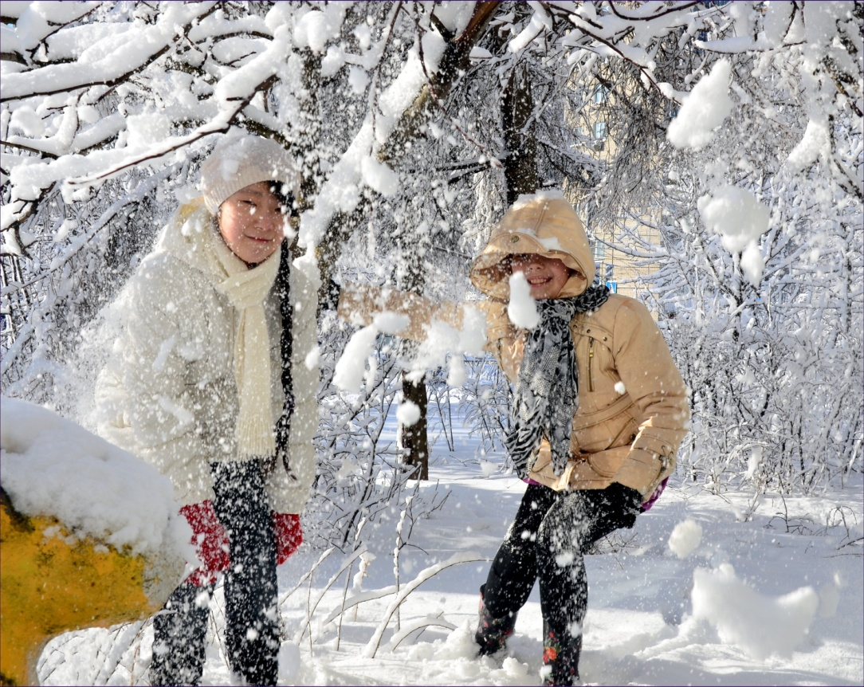
Студийцы на переменке, забавляются снегом.

